本 年 累 计 比
指 标 名 称 本 月
累 计 上年±%
一、全市规模以上工业（万元）
（一）总产值 95727 195185 2.1
其 中：轻工业 40817 80652 6.9
重工业 54910 114533 1.0
其 中：国有企业
集体企业
股份制企业
外商（港澳）投资企业
其他工业
（二）工业增加值 24893 50825 5.0
（三）工业产品销售产值 192390 -3.5
（四）工业产品出口交货值 7334 -6.7
（五）今年工业产品销售(％) 98.6 -0.9
去年工业产品销售(％) 99.5 0.6
（六）主要经济指标（综合效益指数为上月数 ）
1、综合效益指数（％） 486.81 71.6
2、产品销售收入
3、产品销售税金
4、利润总额
5、亏损企业数（户）
6、全员劳动生产率（元／人）
二、财政金融（万元）
（一）财政总收入
本级财政收入 7422 15007 77.3
（二）财政总支出 34337 55435 -29.5
（三）金融机构存款余额 2754678 13.8
其中：居民存款余额 2021915 6.6
（四）金融机构贷款余额 955880 22.8

本 年 累 计 比
指 标 名 称 本 月
累 计 上年±%
三、分镇、街规模以上工业总产值（万元）
合 计 95727 195185 2.1
兰 石 221 457 - -
黄 坡 2709 6127 70.5
王村港 2484 4261 60.9
长 岐 2525 5187 48.8
樟 铺 402 3625 20.4
浅 水 1571 3188 11.4
开发区 14930 32026 10.4
塘 缀 15430 31870 8.5
海 滨 1546 3755 7.6
博 铺 3234 5801 5.7
大山江 7654 15042 -1.6
覃 巴 4364 9277 -5.5
振 文 1353 2375 -16.8
梅 录 1264 1832 -43.0
吴 阳 315 343 -46.8
塘 尾 1092 2158 -47.7
注：规模以上工业产值排序以增幅大小排列，工业园
产值未列入其中。
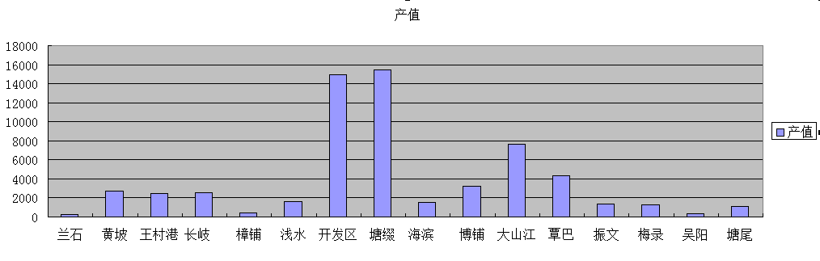

四、各县(市)主要经济指标
（一）GDP（万元）
1、吴川市
2、徐闻县
3、雷州市
4、遂溪县
5、廉江市
6、赤坎区
7、霞山区
8、坡头区
9、麻章区
10、开发区

本 年 累 计 比
指 标 名 称 本 月
累 计 上年±%
（二）第三产业增加值（万元）
1、吴川市
2、徐闻县
3、雷州市
4、遂溪县
5、廉江市
6、赤坎区
7、霞山区
8、坡头区
9、麻章区
10、开发区
注：GDP和第三产业增加值数逢3、6、9、12月才有数。
（三）工业增加值（万元）
1、吴川市
2、徐闻县
3、雷州市
4、遂溪县
5、廉江市
6、赤坎区
7、霞山区
8、坡头区
9、麻章区
10、开发区
注：全部工业增加值数逢3、6、9、12月才有数
（四）规模以上工业总产值（万元）
1、吴川市 195185 2.1
2、徐闻县 53165 8.4
3、雷州市 136639 -0.1
4、遂溪县 291423 16.5
5、廉江市 376577 -19.8
6、赤坎区 148213 -6.0
7、霞山区 812320 2.5
8、坡头区 378491 -2.1
9、麻章区 403259 13.5
10、开发区 1072567 2.0

本 年 累 计 比
指 标 名 称 本 月
累 计 上年±%
（五）规模以上工业增加值（万元）
1、吴川市 50825 5.0
2、徐闻县 19126 16.3
3、雷州市 10585 2.0
4、遂溪县 83172 16.3
5、廉江市 108909 -20.7
6、赤坎区 63436 -5.7
7、霞山区 282231 3.5
8、坡头区 290328 -4.9
9、麻章区 117365 13.2
10、开发区 224904 3.7
（六）社会消费品零售额（万元）
1、吴川市 235186.1 15.1
2、徐闻县 144650.2 2.6
3、雷州市 265452.9 6.1
4、遂溪县 200261.5 8.3
5、廉江市 324665.0 4.4
6、赤坎区 696370.3 13.4
7、霞山区 702561.5 12.2
8、坡头区 74591.7 8.4
9、麻章区 118145.4 9.0
10、开发区 311141.5 16.8
（七）地方一般公共预算收入（万元）
1、吴川市 15007 77.3
2、徐闻县 9458 15.3
3、雷州市 12765 62.9
4、遂溪县 11556 10.8
5、廉江市 16892 10.4
6、赤坎区 7345 8.7
7、霞山区 17698 14.1
8、坡头区 5125 32.3
9、麻章区 12638 123.4
10、开发区 22637 23.1

本 年 累 计 比
指 标 名 称 本 月
累 计 上年±%
（八）固定资产投资（万元）
1、吴川市 - - -22.8
2、徐闻县 - - 23.4
3、雷州市 - - 78.3
4、遂溪县 - - -2.3
5、廉江市 - - 27.2
6、赤坎区 - - 64.3
7、霞山区 - - 0.3
8、坡头区 - - -56.5
9、麻章区 - - 141.8
10、开发区 - - 74.7
（九）外贸出口总额（万元）（1月）
1、吴川市 7460 8.3
2、徐闻县 291 -62.5
3、雷州市 3599 -44.5
4、遂溪县 23400 98.3
5、廉江市 35010 -50.9
6、赤坎区 5118 10.5
7、霞山区 20207 35.4
8、坡头区 8194 93.3
9、麻章区 19801 8.6
10、开发区 30542 -18.2
（十）实际利用外资（万美元）（1月）
1、吴川市 0 - -
2、徐闻县 120 - -
3、雷州市 0 - -
4、遂溪县 0 - -
5、廉江市 0 - -
6、赤坎区 0 - -
7、霞山区 602 - -
8、坡头区 0 - -
9、麻章区 0 - -
10、开发区 0 -100.0

2018年2月

吴 川 市 统 计 信 息

吴 川 市 统 计 局
二 0 一 八 年 四月 二 日 印

